附件3

国家级、省级继教项目系统管理流程

一、举办前登记备案。登陆系统网址：http://kjptws.91huayi.com
（一）进入“继教活动－项目管理”，点击添加按钮

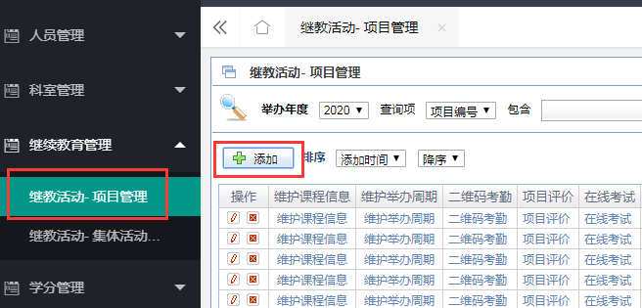

（二）点击“选择录入”，选择内置在系统中的国家级、省级继教项目

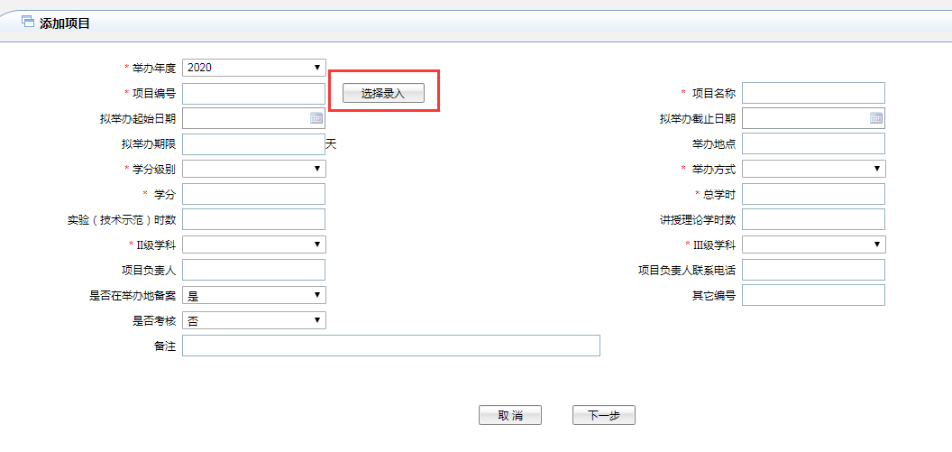

（三）项目举办单位根据项目编号、项目名称等信息选择本单位举办的项目，按照图示要求填报课程相关信息并保存

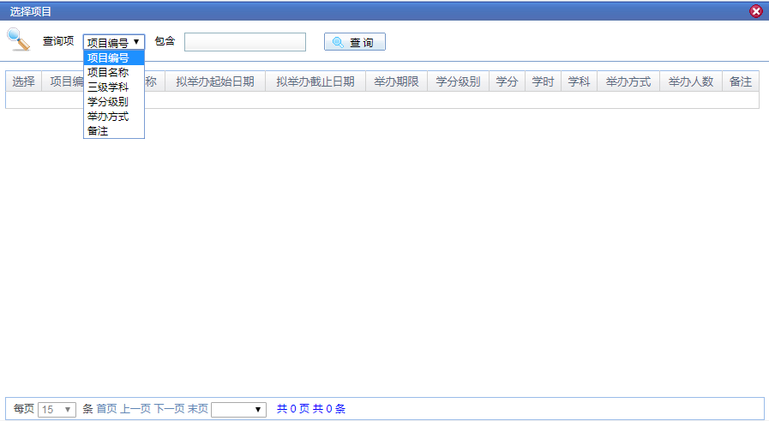

而后，进入“省级项目申报系统”模块，填写举办前登记，完成项目举办前登记备案。

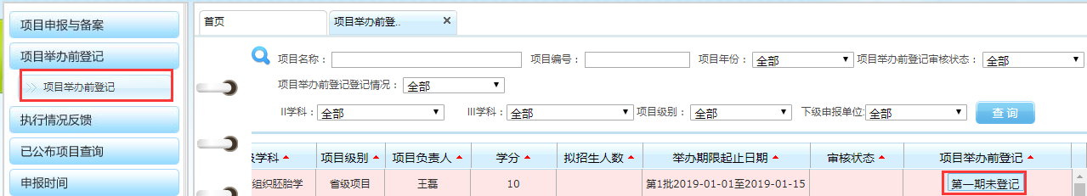

二、项目实施过程管理
培训考勤。项目举办前登记上报后，即可利用二维码考勤或人脸识别进行考勤，必要时可以对培训班进行评价和培训考试。
三、学分授予
点击学分管理，找到要授分的项目，根据考勤记录进行初步授分，经省级卫生行政部门审核通过后，授予学分。

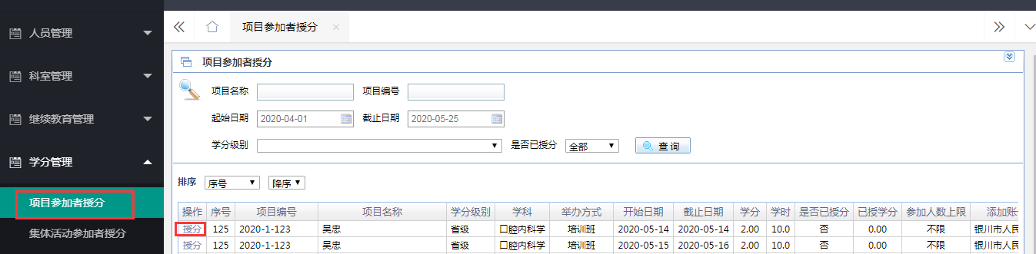

四、项目总结
需在培训班结束后30个工作日内进入“省级项目申报系统”模块，按要求填写并上传执行情况和相关材料，才可授予学分。国家级项目要同时登陆http://cmegsb.cma.org.cn填写上报执行情况。

